未来选调生系统填写常见Q&A
友情提醒：先认真、仔细阅读官网公告3遍（在xds.ecnu.edu.cn上找到你想报考的地区），再认真学习“未来选调生-操作手册”1遍；通读《未来选调生系统填写常见Q&A》1遍。如仍有疑问，涉及校内系统填写、校内盖章流程等问题，及时在工作交流群中向选调生工作办公室、选调生基层服务协会的老师、同学提出；涉及校外（地方）系统填写、地方岗位是否招录、地方是否认定学生干部经历、荣誉奖项等问题，请各位同学在群内及时交换信息或直接致电地方组织部。

一、“未来选调生”系统总体相关
1.Q：未来选调生操作手册在哪里看呢？
A: xds.ecnu.edu.cn上各地已发布公告附件内有；
2.Q：报考完必须填写“未来选调生”系统吗？
A：是，公告中只要涉及高校就业部门审核或盖章，学校就会根据未来选调生的信息进行资格审批。（目前仅浙江将审核权停留至学院一级，其他地区仍需要校级部门审核，但无论是哪一层级的审批，登陆“未来选调生”完善信息、上传《选调生报名表》都是必需的环节。）
3.Q：报名表里面的信息有误怎么办？
A：考生本人必要信息（姓名、学号、性别、出生日期、身份证号、院系、专业、学历、学习形式、学位类型、政治面貌、入党（团）时间）确保无误即可。其他信息如户口所在地因发生迁移不一致的、报考岗位发生修改的，这些信息不一致不影响校内登记审核。只要保证地方招考系统上的信息准确无误一致，能够获得考试资格即可。

二、“我的简历”相关
4.Q: 系统里不显示政治面貌和入党时间，去年已转正，该如何修改？
A: 进入“我的简历”修改。最新系统版本已更新至可以自行修改。
5.Q: 报名表上本科学校忘记填写了怎么办？是一条横杠。已经报名之后没找到地方修改。
A: 在“我的简历”处修改
6.Q:系统里专业没有显示，在我的简历中也无法编辑，提交不了报名，怎么解决？
A: 此条属于部分新增专业如“党务管理”的系统显示问题。目前已更新，如仍有问题请直接找群内工作人员反映。
7.Q: 专业名称和“未来选调生”系统里的专业名称对不上怎么办？以“计算机技术”为例，专硕的名称应该是“电子信息”，但系统里显示“计算机科学与技术”，这该如何修改？
A：类似情况我们会反馈给相关技术人员更新系统，但是未来选调生模块登记是对校内备案，不会影响报考的资料准确性。如果着急走流程，可以先完成备案，我们会尽快修改系统bug。
8.Q:系统里不显示入党时间，是预备党员，该如何修改？
A: 此条bug已修改，入党时间为支部大会接受为预备党员的那一天。另：最新系统版本已更新至可以自行修改。
9.Q: 如果户籍迁到了学校集体户口，但是个人信息这边户籍依旧显示是没迁移之前的户籍地，有影响吗?
A: 校内登记表不影响。校内登记的目的是了解报考动向，学生现户口所在地不影响校内审批。
10.Q: 不小心手滑,上传附件什么都没传就确认提交了,可以申请打回吗。也没下载报名表。
A: 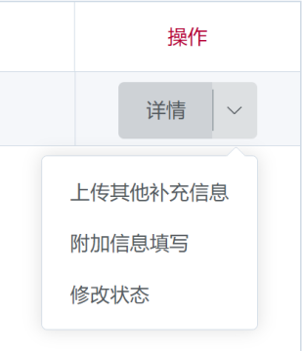点“我的项目”-“上传其他补充信息”添加
11.Q:老师，关于报名表中“是否参加过党校、团校以及各类选调生训练营”一栏，必须有相关结业证书才可填写嘛？
A:校内登记表，凭个人诚信填写。

三、“报考岗位”相关
12.Q: 报考岗位填岗位代码，还是填某单位某岗呢？
A: 写某单位某岗。例：中共北京市委办公厅综合管理岗。备案表是为了记录大家的报考情况，写代码我们无法快速判断这个岗位到底是什么；而推荐表是对外的，要求写代码。
13.Q:如果现在还没确定具体岗位是先大概写一个上去吗？后面网上报名的时候如果有修改可以的吗？
A: 可以。在截止时间内修改即可。
14.Q: 如果优培岗位（某地岗位）审核没有通过，更换岗位编号后，原先的报名表填写盖章以及相关流程必须要全部重新走一遍吗？
A:校内流程不用。其他流程需要打电话询问招考单位。
15.Q: 学校系统里的岗位写的和北京系统里不一致会有问题吗？需要怎么处理？
A: 不会，学校系统是为了备案，统计收集报考北京市（某一地区）的报考情况，对于最终具体岗位信息收集不作严格一致要求。校外系统/地方招考系统是为了报名，关系到你最终的笔、面试及入职，必须准确无误一致。
16.Q:省份的系统里已经先提交了，校内系统后补交可以吗，学校还会不会重新审批呀？
A: 可以。审批的时候，未来选调生模块看到了你的校内登记，我们才会审批。如果没有看到，那就会跳过。后面补了校内登记，还会重新审核。
17.Q:证明材料也要上传到未来选调生系统里面吗？
A: 不用，只要传报名表。

四、“其他省(市、区)选调生报考情况”相关
18.Q: 其他省（市、区）选调生报考情况没有的话怎么填呢，一直显示没有数据？
A: 自己输入,输完之后便可显示，单击添加即可。

五、“附件下载”相关（学业奖学金证明及盖章）
19.Q:未来选调生里面有个奖学金体系证明是做什么用的呀？需要下载填写吗？
A: 对照地区招考要求，如果需要该证明可以自行下载盖章，不做强制要求。
20.Q:学校选调生报名系统里的学业奖学金证明文件落款是“华东师范大学党委学生（研究生）工作部”，那我们是直接自己填完去这里盖章，还是先去院系盖章，然后再去学校资助管理中心盖章呢？
A: 先去院系，再来学工部。具体按照未来选调生的最新模板来操作。

六、“《华东师范大学2025届选调生报名表》”相关
21.Q: 盖完章之后上海市市考系统表格，是否要上传至“未来选调生”系统？还是说我们自己先保管好。我看公告文件里在这一条好像没有说明。
A: 地方招考系统的相关表格盖章后自行保存好，按照公告看是否需要上传到地方招考系统内。学校的“未来选调生”系统只需要上传《华东师范大学2025届选调生报名表》（院系已盖章签字）
22.Q:华师大2025届选调生报名表，一共2页，需要双面打印在一张纸吗？还是单面打印2张纸？可以黑白打印吗？
A:报名表用A4纸正反面打印。可以黑白打印。
23.Q:未来选调生系统中报名表打印出来后，上面的报考岗位还可以改吗？
A: 建议修改重打，保持敲章版本准确性。如果修改不了就重新提交。
24.Q:市考系统里修改错误信息提交后，是否需要在校内系统重新报名呢？
A:不用
25.Q:华东师范大学2025届未来选调生报名表在哪里可以导出？我进到我的项目里，没有下载报名表这个选项。
A: 点“详情”-“下载报名表”。
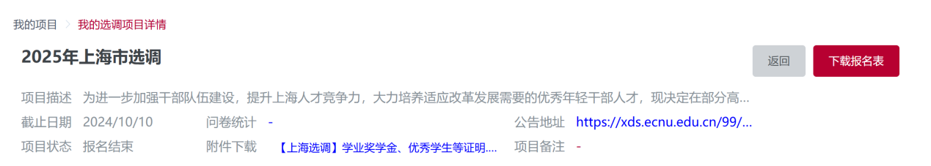
26.Q:导出《华东师范大学2025届选调生报名表》并打印。按表内提示手写并签名承诺后经院系盖章同意，扫描上传至“未来选调生”模块中相应申请记录（【详情】—【上传其他补充信息】）。请问院系盖章是必须完成的吗？
A: 院系盖章必须完成，手写盖章完成扫描上传系统，学校才会审批通过。
27.Q:报名表院系负责人签字是找辅导员还是找院党委书记？
A:负责学生工作的老师，具体咨询本人辅导员。包括但不限于主管学生工作的学院党委副书记；主管学生工作的学院团委书记等。

